Panorama actual de Venezuela

Los siguientes reportajes son un trabajo investigativo llevado a cabo por el equipo de trabajo de Civil Rights Defenders Latinoamérica, llamado “Cartas desde la cuarentena”, el cual busca darle voz a defensores y defensoras de derechos humanos venezolanos que desean compartir sus análisis, experiencias y trabajos sobre el panorama actual de los derechos humanos en el país con relación al COVID-19. Semanalmente, se publica un reportaje que aborda diversos temas que van desde los riesgos que están enfrentando actualmente los y las defensoras en las regiones, hasta la creación de propuesta sobre las medidas que puede implementar la sociedad civil para mitigar los riesgos que enfrenta actualmente.

“Los derechos humanos están en cuarentena”
- Realizado a partir de una entrevista dirigida a Rafael Uzcategui, coordinador general del Programa Venezolano de Educación y Acción en Derechos Humanos, PROVEA.

Desde el 13 de febrero, día que se decretó el Estado de Alarma en Venezuela, PROVEA registró persecuciones contra la oposición a raíz de la operación “Furia Bolivariana” e, identificó que defensores, periodistas y profesionales de la salud son constantes víctimas de agresiones por parte del Estado, donde incluso PROVEA fue objeto de estigmatizaciones por Diosdado Cabello en su programa televisivo, “con el mazo dando”.
La información sobre el Covid-19 se ha convertido casi en un secreto militar. Hay constantes interrupciones de noticias sobre el tema, así que los ciudadanos optan por informar cifras científicas en foros privados para evitar ser perseguidos.
El enfrentamiento entre el Gobierno y el gremio médico ha creado vacíos técnicos que son ocupados por las autoridades regionales y la fuerza pública. También, ha quedado en segundo plano la creación de políticas públicas que fortalezcan el sistema de salud venezolano, el cual, se estima que entre junio y septiembre tendrá su pico con una cifra mayor a la que dicen los datos oficiales.
Mientras tanto, el Ejecutivo disimula la situación actual en Caracas ocultando el panorama que viven otras regiones. Ya se han dado varias protestas dejando dos muertos en Bolívar y Mérida, especialmente, por la disminución del poder adquisitivo, las fallas en los servicios públicos, el control paralelo del mercado del combustible, los elevados costos de los alimentos y porque las ayudas económicas solo son distribuidas a personas que cuentan con un Carné de la Patria.
En conclusión, los derechos humanos están en cuarentena. Es por ello que la Sociedad Civil resulta imprescindible para documentar y denunciar, nacional e internacionalmente, la situación actual entregando una mirada política, que rescate los derechos humanos y articulando organizaciones y actores políticos, para así, construir una democracia.
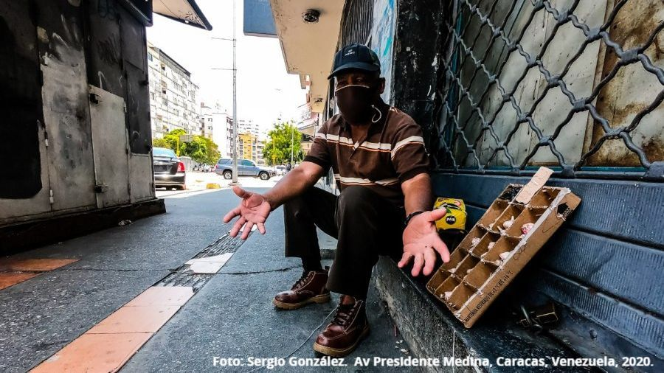
Enlace de la carta: https://us11.admin.mailchimp.com/campaigns/show?id=3503493
“No debemos aceptar la nueva normalidad que se está imponiendo por la pandemia”
- Realizado a partir de una entrevista dirigida a Marianela Palacios, periodista especializada en economía y factchecker de CotejoInfo y del Instituto de Prensa y Sociedad – IPYS.
Vivo en Barquisimeto, pero la pandemia me tomó en Caracas. En los últimos meses he visto cómo el país se ha descompuesto por la falta de bienes y servicios. A pesar de la situación actual que nos afecta, luego de años, la mayoría de las personas se han resignado y ya ni siquiera protestan, solo buscan resolver su día a día.
El periodismo también se ha visto afectado por los constantes apagones de luz y la monopolización del papel para impresos, que han dificultado el desempeño de la profesión. Además, debido a la disminución en las oportunidades laborales, los periodistas nos vemos obligados a hacer trabajos freelance y vincularnos a diversas empresas realizando una mayor cantidad de tareas.
En materia de derechos humanos, hasta mayo de 2020, el Colegio Nacional de Periodistas(CNP) detectó 79 agresiones contra periodistas siendo el Estado el principal agresor. Igualmente, entre los meses de enero a abril, el Instituto de Prensa y Sociedad (IPYS) registró 98 casos de violaciones en la red, cuando en el mismo periodo del 2019 se habían registrado 58 casos, además, de alertar detenciones arbitrarias durante la cuarentena.
A pesar ello, la prensa y la sociedad civil siguen activando y apoyando soluciones a las necesidades que el Gobierno no logra suplir. Es motivo de orgullo ver cómo la prensa libre e independiente se ha mantenido en la calle aún cuando sus periodistas no tienen qué comer, porque no debemos aceptar la nueva normalidad que se está imponiendo por la pandemia: No es normal que vivamos sin gasolina, luz, agua potable, medicinas en los hospitales o con un salario de 4 dolares mensuales que no supla las necesidades de una familia. Tampoco es normal que en una democracia no haya libertades fundamentales.

Es por ello que desde las bases hay que trabajar para generar conciencia de que no debemos resignarnos a vivir así y que vale la pena luchar por un cambio. Hay que apuntarle a la reconstrucción de nuestro país trabajando de forma conjunta, para así lograr una reconciliación nacional mediante la justicia que anhelamos, donde cada persona, desde su área de conocimiento e influencia, aporte en esa dirección.

Enlace de la carta: https://us11.admin.mailchimp.com/campaigns/show?id=3509257
“El indígena ya no tiene dónde navegar”. Recuento del panorama actual de los pueblos indígenas venezolanos durante la pandemia.
- El texto corresponde a una entrevista dirigida a Olnar Ortiz, coordinador nacional de Pueblos Indígenas de Foro Penal, organización venezolana enfocada en la asistencia legal de víctimas de detenciones arbitrarias y sus familiares.
Las comunidades indígenas venezolanas tienen mayor presencia en los Estados de Amazonas, Bolívar, Zulia y Delta Amacuro. Al suroccidente y noroccidente Amazonas y Zulia colindan con Colombia respectivamente; al suroriente Bolívar con Brasil; y, en el suroriente Delta Amacuro con Guyana y el Golfo de Paria. Según el último censo oficial del 2001, los indígenas están representados en 33 pueblos y con una población de 536.000 personas.

Actualmente, estas comunidades enfrentan recurrentes tensiones con el Estado venezolano, debido a las manifestaciones que organizan para exigir mayor respuesta a las necesidades de acceso de bienes y servicios como la luz, que puede tardar horas, meses o años en llegar o, el agua, necesaria para cocinar y prevenir el contagio del COVID-19, pero que se encuentra contaminada por la desbordada explotación minera en la región, donde el Estado responde principalmente con violencia policial.

Otra situación alarmante para las comunidades es que los territorios ancestrales, donde tradicionalmente habitan de acuerdo a sus usos y costumbres, están hoy invadidos por traficantes de drogas, combustible, trata de personas e, incluso, por grupos armados ilegales, como las FARC o el ELN, quienes hacen presencia en sus territorios buscando controlar el contrabando del combustible y la minería ilegal. El indígena ya no tiene donde navegar, ahora debe enfrentarse al riesgo de ser asesinado por cualquiera de los grupos anteriormente mencionados o incluso la fuerza pública.

Desde hace un mes se empezaron a registrar los primeros casos de Covid-19 en las comunidades indígenas; sin embargo, no hay una cifra exacta ya que el Gobierno ha obstaculizado el libre acceso a la información sobre el tema, dejándolos sin fuentes oficiales confiables y a la prensa independiente intimidada de ser privada de la libertad en caso de abordar el tema.

Lo que sí se puede constatar, es que los Waraos, comunidad indígena venezolana que en los últimos años había huido a Brasil, cuenta con la mayor cantidad de casos de contagios, seguida de los pueblos Kariña, Pemón, Eñapa y Ye´kwana. Las causas de este fenómeno están siendo atribuidas al regreso de indígenas contagiados al país mediante caminos fronterizos informales. Frente a ello, las medidas de prevención implementadas por las autoridades han sido poner en cuarentena aquellos indígenas que regresan al país dentro de hoteles y escuelas. Sin embargo, han resultado ser conductas violatorias de su libertad, que, a su vez los ha puesto en mayor riesgo de contagio al no contar con condiciones de bioseguridad adecuadas.

La propagación del covid19 es otro de los temas que preocupa a las comunidades indígenas, ya que el servicio de salud no responde a sus necesidades. Por ejemplo, la existencia de Hospitales Centinela solo en las capitales y a distancias que pueden ser hasta de días de donde están ubicadas las comunidades. Además, la atención a la desnutrición, malaria, tuberculosis y VIH, que ya venían aquejándolas, también son altamente ineficientes. A esto se suma el alto precio del combustible que ha obstaculizado a las comunidades de movilizarse a los centros de salud, además, de frenar el abastecimiento alimentario y las ayudas asistenciales del Gobierno dentro de las regiones.

Hasta el día de hoy el abandono estatal ha primado en la región vulnerando los derechos humanos de los pueblos indígenas venezolanos, tanto por acción como por omisión, en contraposición a los periodistas y organizaciones sociales, quienes realmente han avanzado en su protección. Por ejemplo, en marzo de 2020, mujeres y jóvenes Uwottuja defendieron su territorio, el municipio de Autuana, del control de las FARC y el ELN por sus propios medios. Igualmente, organizaciones de comunidades ubicadas en Bolívar y Amazonas están traduciendo las alertas del Covid-19 a sus propios dialectos para transmitirlos en sus emisoras comunitarias.

El rol de la sociedad civil está en todos nosotros y no debe consistir en solo darse golpes de pecho cuando algo grave ocurre. Debemos empezar a despertar porque somos conscientes de la situación en que vivimos. Nuestro papel está en accionar, organizar y empezar a denunciar sin tener temor a las represalias, pues el miedo solo se traduce en paralizarnos para tomar el paso de acción que necesitamos.

- Le invitamos leer el reportaje de Foro Penal sobre “la situación actual de los pueblos y comunidades indígenas ante la pandemia del Covid-19”: https://foropenal.com/reporte-especial-pueblos-y-comunidades-indigenas-en-venezuela-ante-la-pandemia-covid-19/

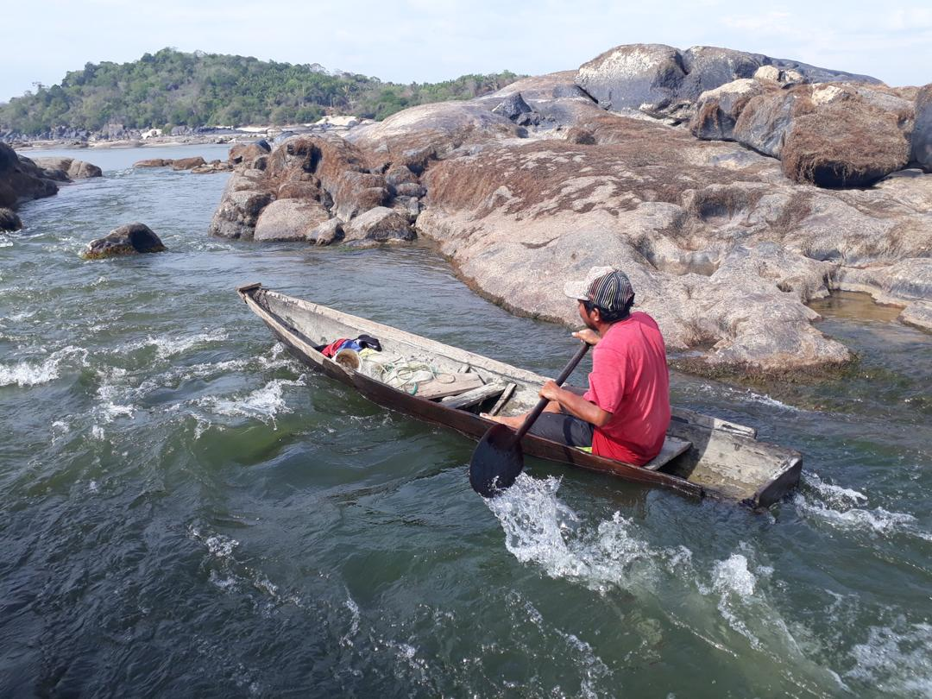
Olnar Ortiz. Raudales de Atures, Amazonas, Venezuela, 2018.

"Hay que desentrañar la desinformación a la que estamos sometidos"

- Realizado a partir de la entrevista dirigida a Alejandra Sánchez, Abogada de la Comisión de Derechos Humanos para el Estado Zulia (Codhez)
Hay incertidumbre en el país.
Desde el 13 de marzo se empezaron a visibilizar los cambios: el Gobierno comenzó a tomar medidas antes del primer caso de contagio realizando pruebas, restringiendo las salidas de casa y cerrando temporalmente los negocios.
Sin embargo, cada vez es más evidente la ineficacia de las medidas gubernamentales, al no contar con planes de respaldo en un país donde ya había un estado crítico de pobreza. Actualmente, no existen ayudas económicas a sectores vulnerables cómo respuesta a la pandemia e, incluso, las personas son detenidas cuando protestan por falta de servicios básicos.
En Zulia, se puede salir únicamente de 8am hasta las 12m y, la falta de combustible y los racionamientos eléctricos diarios, que pueden tardar hasta 12 horas, han agravado la situación. Asimismo, la falta de agua en todos los municipios se hace más visible en una región donde su temperatura alcanza los 40°C, además, de ser crucial para prevenir el contagio.
El sistema de salud no muestra un panorama más alentador. Desde hace años cuenta con problemas en su servicio y equipamiento que no le permite responder adecuadamente a la pandemia. Tampoco es claro si los registros sobre la cantidad de muertes causadas por Covid-19 son verídicos.
Pese a ello, distintos medios presentan propagandas mostrando la eficiencia del Gobierno aun cuando las redes sociales muestran lo contrario. La incredulidad sigue aumentando frente a la existencia del virus y las cifras de contagios; inclusive, están
quienes dicen que la enfermedad es un invento para mantenerlos encerrados por la falta de combustible.
La desconfianza es lo que más ha perjudicado a la población. Por lo tanto, como defensora de DDHH entiendo que el rol de la Sociedad Civil está en desentrañar la desinformación a la que estamos sometidos, para visibilizar la realidad de las cosas documentando y contrastando la información existente.

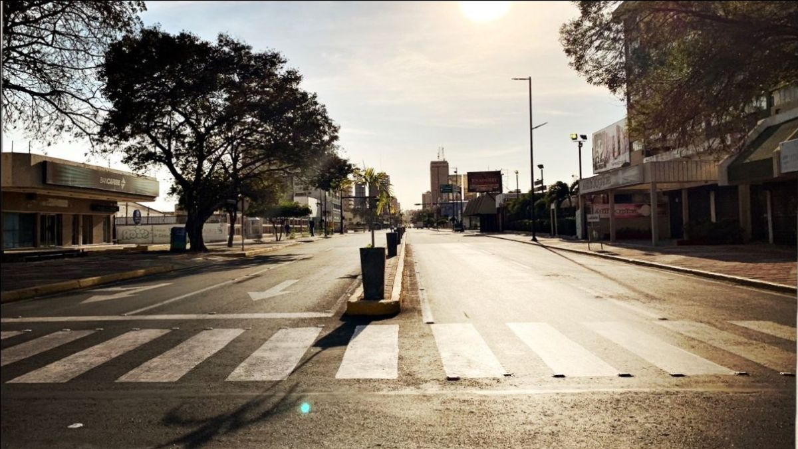
Foto: Alejandra Sánchez. Avenida 5 de julio, Maracaibo, Zulia, Venezuela, 2020.

Enlace de la carta: https://us11.admin.mailchimp.com/campaigns/show?id=3492641

“Los derechos humanos son el propósito final y piedra angular para la reconstrucción de Venezuela”
- Texto realizado a partir de una entrevista dirigida a Roberto Patiño, fundador de la organización venezolana Mi convive.
Durante la pandemia persiste una situación angustiosa por la opacidad en la dimensión del problema y la vulnerabilidad del sistema de salud para dar respuestas a los casos que se presentan. Así mismo, cada día la cuarentena es menos respetada; las personas siguen saliendo a la calle para trabajar ya que, como muchas lo expresan, “si no nos mata el virus nos matará el hambre”.
Adicionalmente, el trabajo dentro de la organización que fundé hace 7 años, Mi Convive, que busca reducir índices de violencia en Caracas a través del dialogo y la convivencia y, nuestros proyectos, como Alimenta la Solidaridad, donde más de 14.500 niños y niñas en situación de pobreza hacen parte de un programa de alimentación en 14 Estados del país o, Sustento, cuyo enfoque es el empoderamiento de la mujer, se han visto también afectados por la situación actual.
Por ejemplo, debido a la escases del combustible, los y las voluntarias han usado desde bicicletas hasta burros para poder distribuir los alimentos a las y los niños del programa de Alimenta la Solidaridad. Otro tema preocupante ha sido el aumento de los casos que reciben los profesionales en psicología que laboran en Sustento relacionados con violencia de género e intrafamiliar debido al encierro.
Por otra parte, en lo recorrido del 2020, Mi Convive ha registrado 163 muertes en Caracas, de las cuales 88 han ocurrido durante la cuarentena, causadas especialmente por parte del aparato opresor y sus políticas de persecución, otras, por conflictos internos en las comunidades, donde las parroquias más afectadas han sido Coche y 23 de Enero.
Además, persisten las agresiones contra defensores de Derechos Humanos. Ejemplo de ello ocurrió el pasado 8 de mayo, donde policías entraron ilegal e injustificadamente a la casa de Junior Pantoja, reconocido líder y activista que trabaja con nosotros en el programa Alimenta la Solidaridad en Petare, Caracas, para detenerlo arbitrariamente y el cual, hasta la fecha, continúa detenido. Así como Pantoja, diferentes líderes y opositores siguen siendo criminalizados, hostigados y asociados con conspiraciones por oponerse a políticas estatales.
Es por ello que la sociedad civil resulta ser el único bastión de las personas al organizarse, denunciar y asistir a su comunidad. Su continuidad permitirá el liderazgo, la pedagogía y el desarrollo de capacidades de trabajo que busquen soluciones y mecanismos contra la violencia, las arbitrariedades y la situación de contagio que vivimos actualmente, donde los derechos humanos son el propósito final y piedra angular para la reconstrucción de Venezuela.
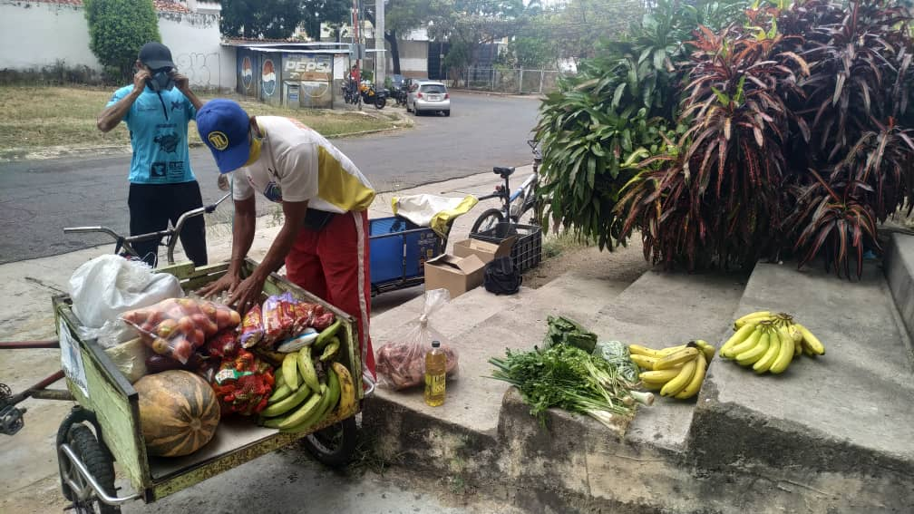
Foto: Elena Fernández. Carabobo, Venezuela, 2020.
Enlace de la carta: https://us11.admin.mailchimp.com/campaigns/show?id=3512597

“El Estado venezolano sigue cruzando líneas que no se había atrevido a pasar”
- Texto elaborado a partir de la entrevista dirigida a Manuel Virgüez, director de la organización Movimiento Vinotinto, dedicada a la defensa y promoción de derechos económicos, sociales y culturales, civiles y políticos en Venezuela.

El Covid-19 ha sido el factor de menor preocupación. Entre tantos problemas es difícil escoger entre el peor, pero si escogiera los tres más preocupantes del Estado de Lara, al centroccidente de Venezuela, serían la electricidad, combustible y alimentación. Actualmente, hay una realidad en Venezuela donde aparentemente hay menos casos de Covid-19 en comparación a otros países de América Latina. En Barqusimeto, capital de Lara, no ha habido una expansión tan elevada del brote como lo han tenido el estado de Táchira o Caracas.
La crisis ha sacado lo bueno y lo malo de nuestra sociedad. En los últimos meses ha habido episodios de crispación en el país: estamos en un momento donde el Covid-19 atemorizó la protesta; donde los servicios funerarios y las personas no cuentan con gasolina para transportar los cuerpos de los fallecidos; y, donde el distanciamiento ha conllevado al aumento en la represión, los excesos policiales y las extorsiones por parte del régimen totalitarista que nos gobierna.
En materia laboral, se suma el envejecimiento de la mano de obra, debido a que los jóvenes continúan yéndose del país para mantener a sus familias; la complejidad de determinar el desempleo existente debido a la falta de un análisis poblacional serio; y, el aumento en el trabajo forzoso y la trata de mujeres y niños dentro y fuera de Venezuela.
Por otro lado, el Estado sigue cruzando líneas que no se había atrevido a pasar. El 30 de marzo de 2020, Henderson Maldonado, abogado de Movimiento Vinotinto, fue detenido arbitrariamente, maltratado físicamente y encerrado bajo condiciones degradantes por parte de oficiales de la Guardia Nacional Bolivariana (GNB), luego de negarse a hacer entrega del celular con el que grababa una protesta promovida por pacientes renales que exigían el acceso a gasolina.
Este tipo de acontecimientos no han sido fortuitos, son claros mensajes para aquellas personas que quieren mostrar la verdad. Otros casos similares ocurrieron el 5 de abril en el Estado de Trujillo, donde la bioanalista Andrea Sayago fue detenida arbitrariamente por advertir vía WhatsApp sobre casos positivos de coronavirus; y, el 9 de junio en el Estado de Lara, donde Milagros Rodríguez, activista de nuestra organización, también fue detenida arbitrariamente luego de protestarle a la policía regional sobre la inequitativa distribución de la gasolina en la región.
Es por ello que, bajo estos contextos, la clave está en mitigar cualquier proceso de sumisión frente al Estado mediante la organización, asociación, participación en convocatorias y redes sociales. Los y las ciudadanas deben servir contra la censura para transmitir la realidad que estamos viviendo.
Hasta el momento, no hay una fecha para saber cuándo Venezuela va a mejorar, pero seguiremos trabajando y articulándonos en la defensa de los derechos humanos hasta que ello ocurra.
Enlace de la carta: https://us11.admin.mailchimp.com/campaigns/show?id=3517089

